**PERANCANGAN APLIKASI SISTEM DATA TERDISTRIBUSI KEPENDUDUKAN BERBASIS WEB (STUDI KASUS DESA SELANTE)**



**Disusun oleh:**

* **ARIF SUTRIANTO (19.01.013.095)**
* **BAYU FAJRIN (19.01.013.077)**
* **MAULANA HELMI AKBAR (19.01.013.099)**
* **YANDIEGA PRAGASTA (19.01.013.059)**
* **EDI CAHYADI (19.01.013.088)**
* **FITRI ADE KAYANTI (221001002)**

**UNIVERSITAS TEKNOLOGI SUMBAWA**

**FAKULTAS REKAYASA SISTEM**

**PROGRAM STUDI INFORMATIKA**

**2023**

**KATA PENGANTAR**

Segala puji dan syukur kehadirat Allah SWT, karena telah melimpahkan rahmat, taufik, hidayah, serta inayah-Nya lah penulis dapat menyelesaikan kegiatan penelitian beserta penyusunan penyusunan laporan ini.

Penyusunan laporan ini dimaksudkan guna melengkapi salah satu tugas dari dosen pengampu mata kuliah.Terima kasih kepada seluruh pihak yang telah membantu dan memberi semangat dalam pengerjaan laporan penelitian ini. Pada laporan penelitian ini sangat dimungkinkan masih banyak kekurangan yang harus diperbaiki. Segala bentuk kritik dan saran akan dengan senang hati diterima dan diharapkan dapat membantu dalam penulisan laporan selanjutnya agar lebih baik lagi.

Sumbawa, 16 Januari 2023

Hormat Kami

**DAFTAR ISI**

HALAMAN SAMPUL i

KATA PENGANTAR ii

DAFTAR ISI iii

DAFTAR GAMBAR iv

BAB I PENDAHULUAN 1

1. Latar belakang 1
2. Rumusan masalah 1
3. Tujuan 2
4. Manfaat 2

BAB II SEJARAH PERUSAHAAN 3

1. Profil instansi 3
2. Sejarah instansi 3
3. Struktur organisasi 4
4. Waktu lokasi penelitian 4

BAB III LANDASAN TEORI 5

1. Penelitian sebelumnya 5
2. Perancangan 6
3. Kependudukan 6
4. Kantor desa 7
5. Database 7

BAB IV ANALISIS DAN PERANCANGAN 8

1. Metodologi penelitian 8
2. Alat dan bahan 8
3. Perancangan sistem 9

BAB V PENUTUP 18

1. Kesimpulan 18
2. Saran 18

DAFTAR PUSTAKA 19

**DAFTAR GAMBAR**

Gambar 2. 1 Profil Instansi 3

Gambar 2. 2 Struktur organisasi 4

Gambar 4.1 Desain arsitektur sistem data terdistribusi 9

Gambar 4. 2 use case diagram 10

Gambar 4. 3 Activity diagram 11

Gambar4. 4 Squence diagram login 11

Gambar 4. 5 Squence diagram pendaftaran penduduk 12

Gambar 4. 6 Squence diagram data penduduk 12

Gambar 4. 7 Class diagram 13

Gambar 4. 8 Desain struktur data 13

Gambar 4. 9 Tampilan login 14

Gambar 4. 10 Tampilan dasbor 14

Gambar 4. 11 Tampilan data kartu keluarga 15

Gambar 4. 12 Tampilan data mutasi 15

Gambar 4. 13 Tampilan galeri 16

Gambar 4. 14 Tampilan data user 16

Gambar 4. 15 Tampilan data warga 17

**BAB I**

**PENDAHULUAN**

1. Latar Belakang

Seiring perkembangan jaman, teknologi komputer mengalami kemajuan yang sangat pesat. Perkembangan ini mendorong berkembangnya teknologi database dan web service sehingga memungkinkan dibuatnya suatu sistem informasi manajemen aplikasi yang berbasis web. Perolehan data kependudukan di Indonesia masih tergantung pada data hasil sensus dan survei atau data administratif yang diperoleh secara periodik dan masih bersifat makro, kebutuhan data mikro penduduk untuk identifikasi calon pemilih pemilu, penyaluran dana jaring pengaman sosial, bantuan untuk penduduk miskin, dan kegiatan perencanaan pembangunan dirasakan masih belum akurat karena tidak diperoleh dengan cara registrasi. Atas dasar pertimbangan tersebut maka diperlukan petunjuk pencatatan dan pemutakhiran biodata penduduk.

Di dalam sistem administrasi kependudukan yang ada pada saat ini, masih banyak instansi pemerintahan yang belum memanfaatkan teknologi komputer untuk memproses data kependudukan ini. Di sebagian daerah memang telah memanfaatkan teknologi komputer untuk mengolah data kependudukan ini. Namun belum mengadopsi suatu sistem kependudukan yang berlaku secara terintegrasi dalam skala yang lebih luas sehingga masih dimungkinkan adanya duplikasi data untuk identitas penduduk.

Pada penelitian ini, akan dibangun sebuah aplikasi sistem data terdistribusi kependudukan berbasis web studi kasus desa selante, dimana sistem ini dapat digunakan untuk mencatat data kependudukan dan mencangkup hal-hal yang berkaitan dengan data kependudukan desa selante tersebut seperti pencatatan biodata penduduk.

1. Rumusan Masalah

Berdasarkan latar belakang di atas, maka permasalahannya adalah :

* + 1. Bagaimana membangun aplikasi system data terdistribusi kependudukan berbasis web yang dapat menjalankan fungsinya secara akurat dan dapat diintegrasikan dengan baik.
    2. Bagaimana dapat menghasilkan suatu sistem aplikasi yang mempunyai ketersediaan data dan performansi yang tinggi.

1. Tujuan

Tujuan dari pengembangan ini adalah membangun aplikasi kependudukan yang diharapkan mampu untuk:

* Mampu mengolah dan memproses data kependudukan dengan baik dan terintegrasi.
* Mampu menyediakan layanan aplikasi dengan kualitas yang tinggi serta kemudahan akses data dalam proses pengolahan, penyimpanan dan pengeditan data dapat dilakukan dengan baik.

1. Manfaat

Manfaat dari penelitian ini adalah membantu dalam menganalisis dan merancang aplikasi sistem data terdistribusi pada pendataan penduduk agar dalam pemrosesan data berjalan dengan baik dan terintegrasi.

**BAB II**

**SEJARAH PERUSAHAAN**

1. Profil instansi

* Luas tanah 4 are
* Gedung 6x12 induk 9x20
* 2 ruang staf
* 1 ruang sekdes
* 1 ruang kepala desa
* 1 ruang bendahara

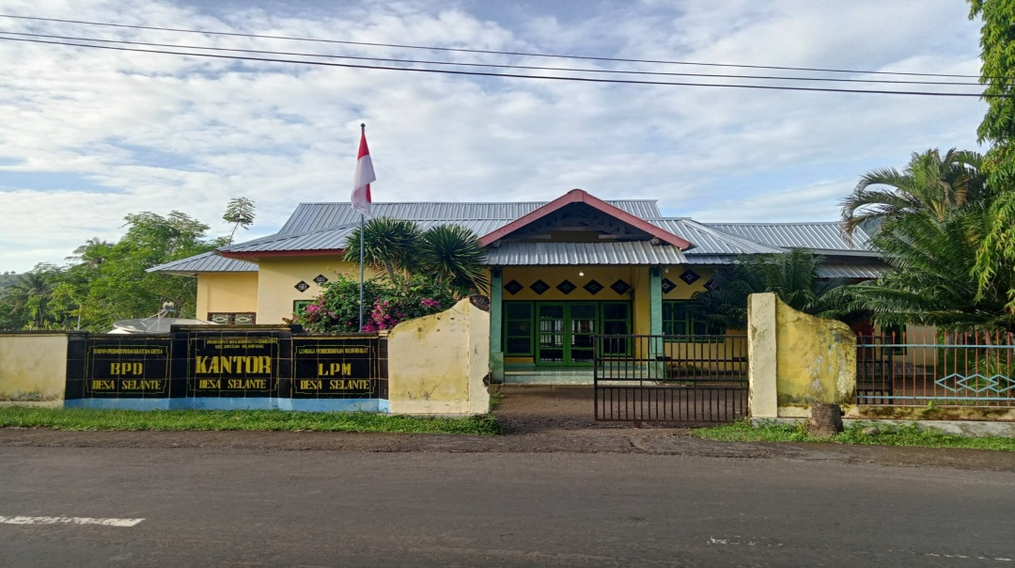

Gambar 2. 1 Profil Instansi

1. Sejarah instansi

Desa selante dulunya hanya pemukiman kecil dan belum bisa disebut sebagai desa pada saat itu dan diresmikan sebagai desa pada tahun 2003 kemudian SK pemekaran 7 januari 2004, dibangunnya kantor desa memerlukan persiapan selama 2 tahun tidak ada bantuan dari pemerintah karena persyaratan pembangunan harus ada tempat, lahirnya SK definitif desa selante pada tahun 2006 dan pemilihan kepala desa pertama terjadi pada tahun 2007.

1. Struktur organisasi

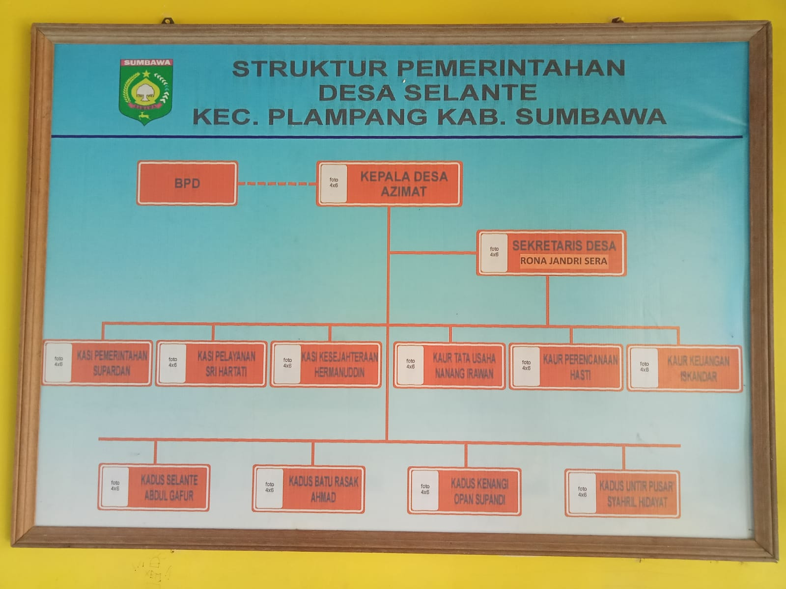

Gambar 2. 2 Struktur organisasi

1. Waktu lokasi penelitian

Waktu penelitian dilakukan mulai 24 November 2022 sampai dengan 16 Januari 2022 yang bertempat di Desa Selante.

**BAB III**

**LANDASAN TEORI**

1. Penelitian sebelumnya

Dalam penelitian Supardin danDidin (2015) yang berudul “Aplikasi pengelolaan data penduduk dikantor kelurahan Margawati”[1]. Penelitian tersebut bertujuan merancang aplikasi data kependudukan yang mencakup data kelahiran,kematian, serta laporan kependudukan lainnya dengan hasil adanya sebuah aplikasi yang dapat mengelola data penduduk secara khusus.

Menurut Jananto dan Arief (2013) dalam penelitiannya yang berudul “Sistem Informasi Administrasi kependudukan pada kelurahan Sampangan Bandung”[2]. Penelitian tersebut bertujuan merancang sebuah sistem informasi administrasi kependudukan agar dapat melakukan pekerjaan secara cepat, dan tepat sehingga pada akhirnya lebih mudah dan lebih efisien dalam mendapatkan informasi kependudukan. Hasil dari Aplikasi Sistem Informasi Kependudukan ini menghasilkan beberapa laporan yaitu laporan data penduduk, laporan data masuk, laporan data pindah, laporan kelahiran dan laporan kematian.

Menurut Noviyanto dan Fiftin (2014) dalam jurnalnya yang bejudul “Implementasi sistem informasi kependudukan desa (SIKADES) untuk kemudahan layanan adiministrasi desa berbasis web mobile”[3]. Penelitian tersebut bertujuan untuk membangun sebuah layanan public berbasis web mobile agar Masyarakat dapat mengakses data menggunakan sistem melalui berbagai perangkat yang terhubung dengan internet (handphone, komputer dan perangkat komunikasi lainnya). Hasil dari penelitian ini yaitu Sistem telah di uji coba oleh programmer maupun pengguna menggunakan perangkat mobile dan personal Computer (PC). Berdasarkan pengujian tersebut, sistem dapat digunakan dan dioptimalkan untuk pengelolaan data administrasi kependudukan.

Dalam jurnal Adin dan andra (2013) yang berjudul “Pengembangan sistem terdistribusi untuk sistem informasi administrasi kependudukan dengan integrasi teknologi RMI dan web service”[4]. Penelitian ini bertujuan untuk mengatasi pembagian kinerja sistem dan web service untuk melakukan ekspansi data, dan tidak bersifat menggantikan sistem informasi yang telah ada, namun berfungsi sebagai pemodela sistem informasi dengan arsitektur sistem terdistribusi. Hasil dari penelitian ini yaitu sistem informasi yang dibangun sudah memiliki proteksi transparansi terhadap sumber data yang dimiliki serta sudah memenuhi standar operasional.

Selain itu, menurut Juniarta dan danang (2013) dalam penelitiannya yang berjudul “Perancangan sistem informasi pelaporan monografi berbasisweb (studi kasus pada kantor kecamatan Semarang Utara)”[5]. Penelitian ini bertujuan agar dibangun sebuah aplikasi sistem informasi yang dapat membantu pembuatan laporan monografi berbasis web. Hasil dari penelitian yaitu sistem informasi pelaporan ini meningkatkan kinerja pelaporan pegawai, sehingga meningkatkan keunggulan pelayanan kecamatan Semarang Utara kepada mayarakat (ZULKARNAEN et al., 2019).

1. Perancangan

Perancangan merupakan suatu aktivitas untuk mendefinisikan bagaimana struktur dari sistem yang ingin diciptakan dan merumuskan bagaimana cara membentuk struktur tersebut. Kegiatan perancangan merupakan kegiatan yang bertujuan menciptakan sesuatu. Soetam Rizky mengungkapkan bahwa : “Perancangan adalah sebuah proses untuk mendefinisikan suatu yang akan dikerjakan dengan menggunakan teknik yang bervariasi serta didalamnya melibatkan deskripsi mengenai arsitektur serta detail komponen dan juga keterbatasan yang akan dialami dalam proses pengerjaannya.Jadi, dapat disimpulkan perancangan adalah aktivitas yang akan dikerjakan dengan menggunakan teknik bervariasi yang nantinya akan dapat memenuhi hasil dari analisa kebutuhan sistem (Efrianza et al., 2019).

1. Kependudukan

Kependudukan atau demografi adalah ilmu yang mempelajari persoalan dan keadaan dinamika kependudukan manusia, meliputi didalamnya ukuran, struktur dan distribusi penduduk, serta bagaimana jumlah penduduk berubah setiap waktu akibat kelahiran, kematian, perkawinan, migrasi dan mobilitas sosial Indra Jani (Efrianza et al., 2019).

1. Kantor Desa

Kantor Desa Berdasarkan UU No 32 Tahun 2004 Tentang Pemerintahan Daerah. Pasal 1 angka 5 dalam Undang - Undang tersebut menyatakan bahwa definisi Otonomi Daerah adalah hak, wewenang, dan kewajiban daerah otonom untuk mengatur dan mengurus sendiri urusan pemerintahan dan kepentingan masyarakat setempat sesuai dengan peraturan perundang – undangan (Efrianza et al., 2019).

1. Database

Basis data merupakan kumpulan data yang disimpan secara sistematis di dalam komputer dan dapat diolah atau dimanipulasi menggunakan perangkat lunak (program aplikasi) untuk menghasilkan informasi. Menurut pendapat Pajrin Farisi menyatakan bahwa “Database (Basis Data) merupakan kumpulan data yang saling berhubungan. Terdapat struktur baris dan kolom dalam database yang akan menampung record - record data website” (Efrianza et al., 2019).

**BAB IV**

**ANALISIS DAN PERANCANGAN**

1. Metodologi penelitian

Metode yang digunakan dalam membangun aplikasi sistem data terdistribusi kependudukan berbasis web adalah dengan pendekatan terstruktur sesuai dengan metode waterfall yang meliputi :

* Analisis

Mengumpulkan data-data yang sesuai dengan kebutuhan sistem yang akan di bangun dan mengidentifikasi kebutuhan-kebutuhan yang diperlukan.

* Perancangan

Tahap ini meliputi perancangan proses, rancangan basis data, struktur menu, serta perancangan user interface.

* Implementasi

Hasil dari rancangan di terapkan ke dalam basis data server. Kemudian di buat aplikasi ke dalam bahasa pemrograman sesuian dengan desain yang dibuat, sehingga menghasilkan suatu aplikasi yang dapat digunakan oleh pengguna sistem.

* Pengujian

Dalam tahap pengujian ini akan dilakukan pemeriksaan atau pengujian saftware apakah sudah sesuai dengan yang diinginkan. Pengujian dilakukan untuk menjamin kualitas dari sftware yang telah dibuat.

1. Alat dan bahan

Adapun alat dan bahan yang digunakan dalam penelitian ini :

* Alat

1. Acer
2. Intel(R) Celeron(R) N4000 CPU @ 1.10GHz 1.10 GHz
3. RAM 4.00 GB (3.81 GB usable)

* Bahan

1. Windows 10 pro.
2. Xampp control panel.
3. Visual studio code
4. Perancangan sistem
5. Desain arsitektur sistem data terdistribusi

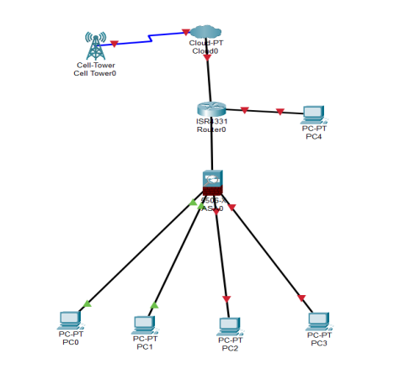

Gambar 4.1 Desain arsitektur sistem data terdistribusi

Pada Desain Arsitekstur diatas menjelaskan tentang alur Sistem terditribusi yang menjelaskan alur system yang berawal dari pc server yang dibuat kemudian beralih ke data base yang dikoneksikan ke penyimpanan awan dan akan diakses oleh para user yang telah terdaftar pada database. pada pengolaan database ini system data terdistribusi mengolah semua data yang dimana dapat diakses secara timbal balik oleh semua level akun(user) akan mengakses data sesuai level yang diberikan oleh admin(superuser) dan akan dikelola Kembali oleh admin untuk di periksa Kembali data yang terdapat pada database.

1. Desain UML

UML merupakan singkatan dari “Unified Modelling Language” yaitu suatu metode permodelan secara visual untuk sarana perancangan sistem berorientasi objek, atau definisi UML yaitu sebagai suatu bahasa yang sudah menjadi standar pada visualisasi, perancangan dan juga pendokumentasian system software. Tujuan atau fungsi penggunaan UML, yang diantaranya:

* + Dapat memberikan bahasa permodelan visual kepada pengguna dari berbagai macam pemerograman maupun proses rekayasa.
  + Dapat menyatukan praktek-praktek terbaik yang ada dalam permodelan.
  + Dapat memberikan model yang siap untuk digunakan, merupakan bahasa permodelan visual yang ekspresif untuk mengembangkan system dan untuk saling menukar model secara mudah.
  + Dapat berguna sebagai blue print, sebab sangat lengkap dan detail dalam perancangannya yang nantinya akan diketahui informasi yang detail mengenai koding suatu program.
  + Dapat memodelkan sistem yang berkonsep berorientasi objek, jadi tidak hanya digunakan untuk memodelkan perangkat lunak (software) saja.
  + Dapat menciptakan suatu bahasa permodelan yang nantinya dapat dipergunakan oleh manusia maupun oleh mesin.

1. Use Case Diagram

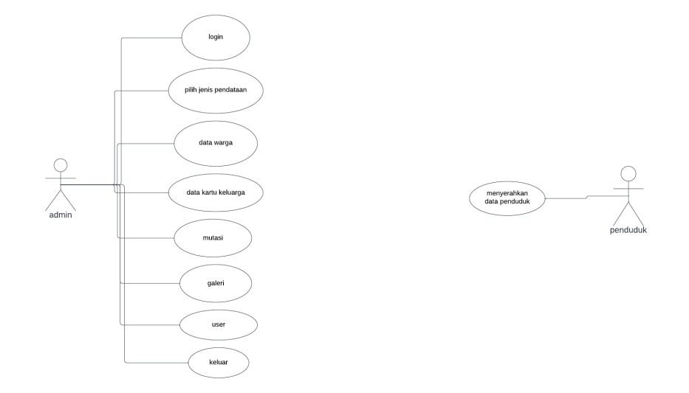

Gambar 4. 2 use case diagram

1. Activity Diagram

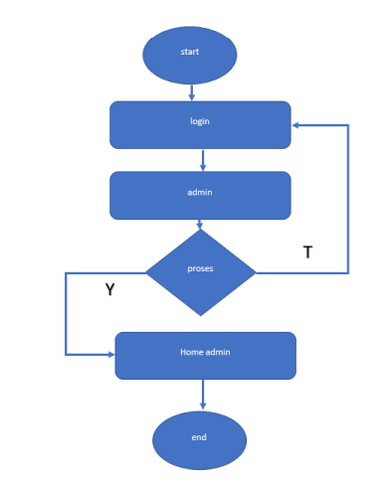

Gambar 4. 3 Activity diagram

1. Squence diagram

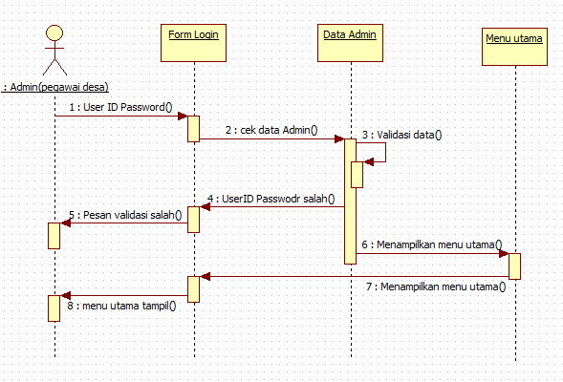

Gambar4. 4 Squence diagram login

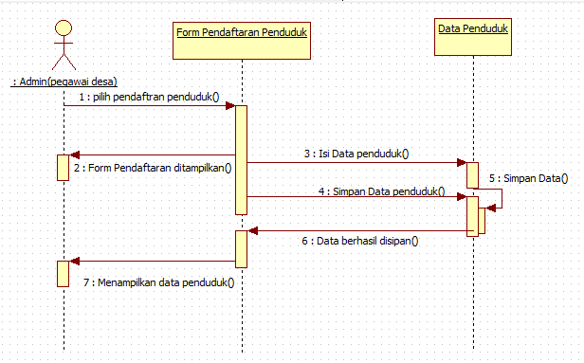

Gambar 4. 5 Squence diagram pendaftaran penduduk

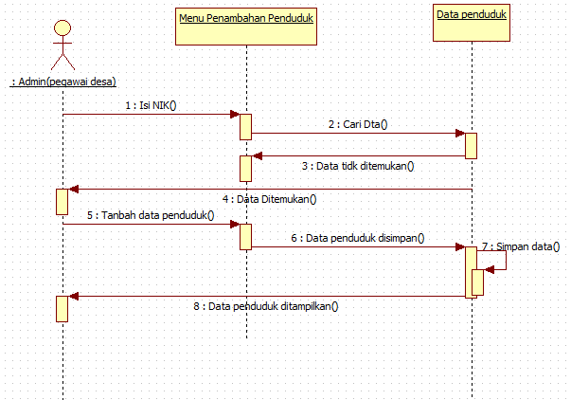

Gambar 4. 6 Squence diagram data penduduk

1. Class diagram

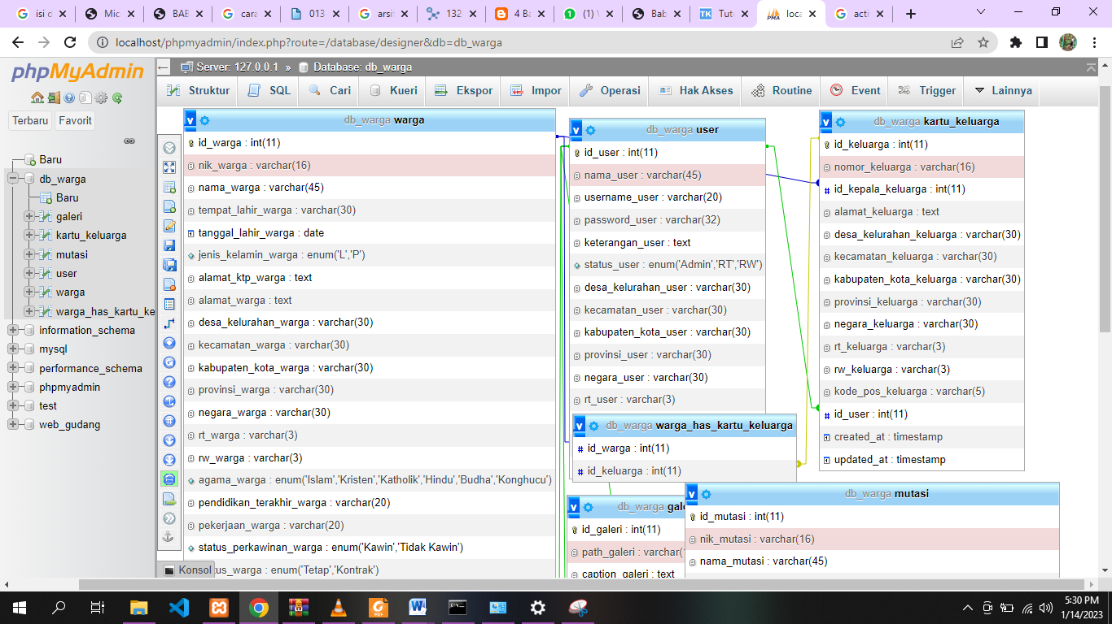

Gambar 4. 7 Class diagram

1. Desain Struktur Data

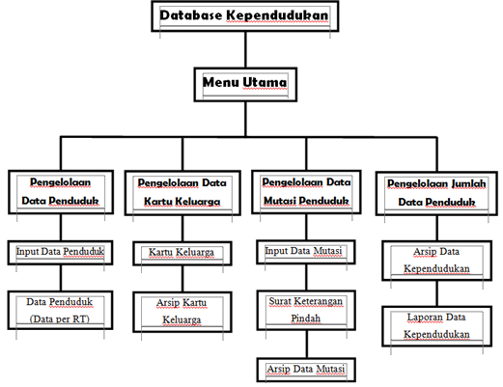

Gambar 4. 8 Desain struktur data

1. Desain Antar Muka

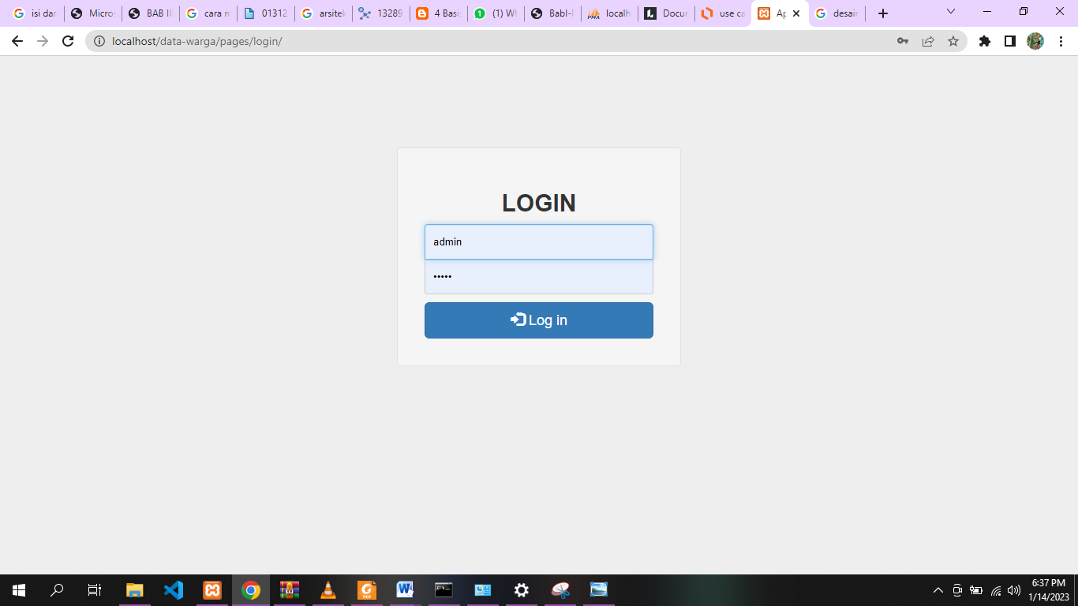

Gambar 4. 9 Tampilan login

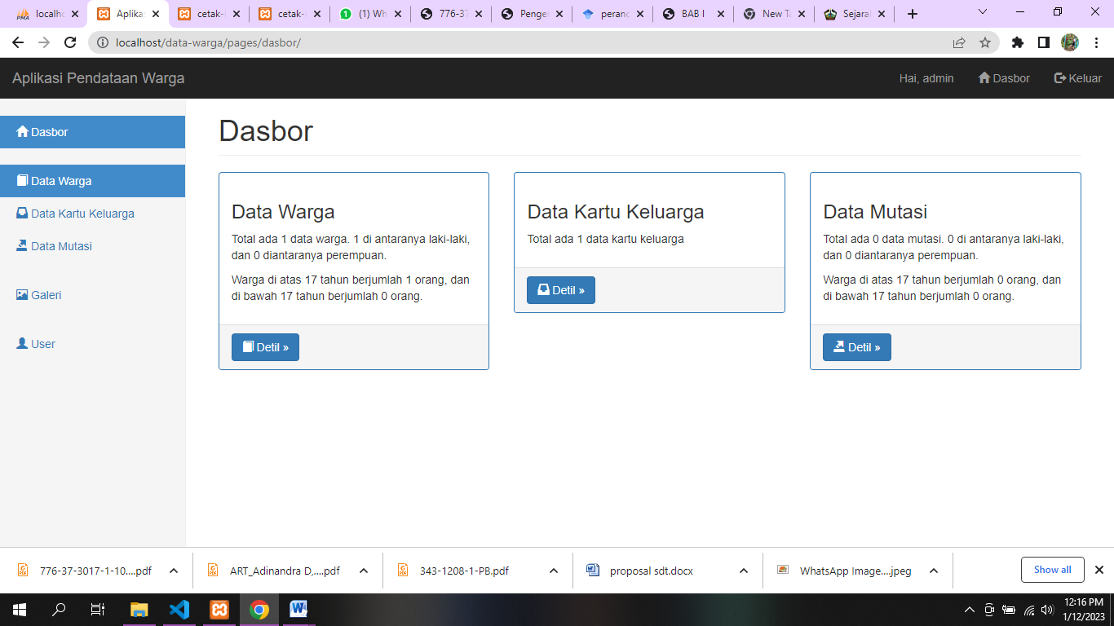

Gambar 4. 10 Tampilan dasbor

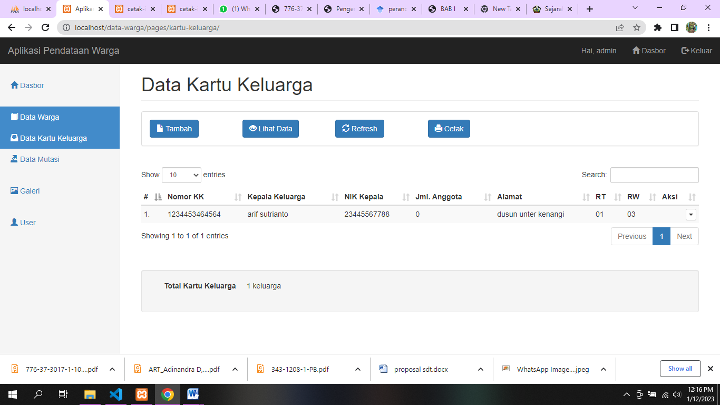

Gambar 4. 11 Tampilan data kartu keluarga

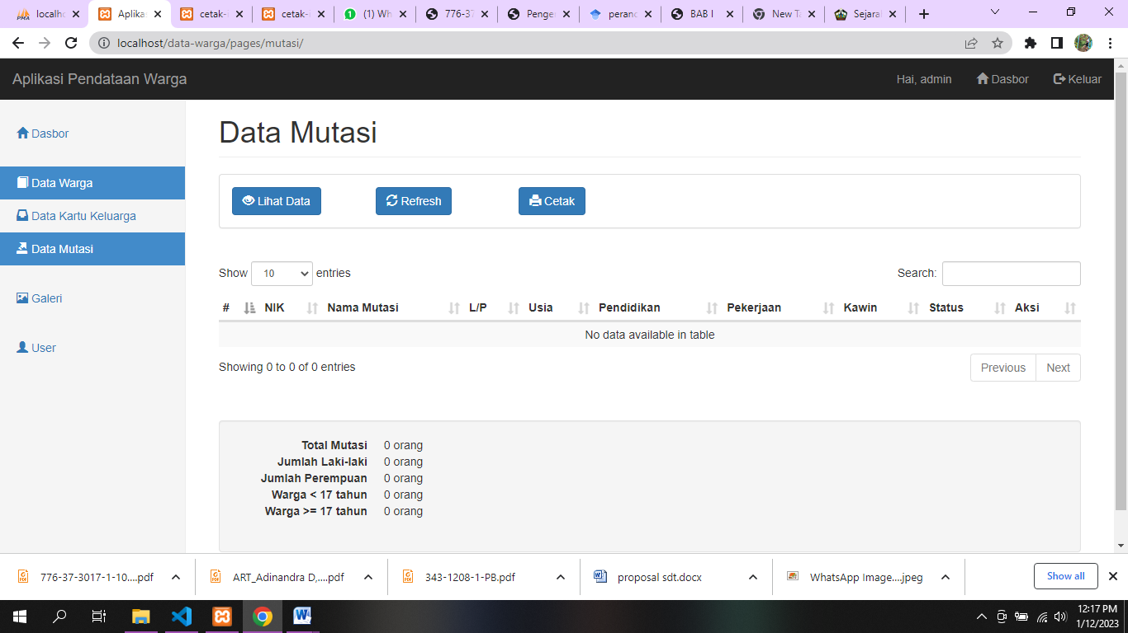

Gambar 4. 12 Tampilan data mutasi

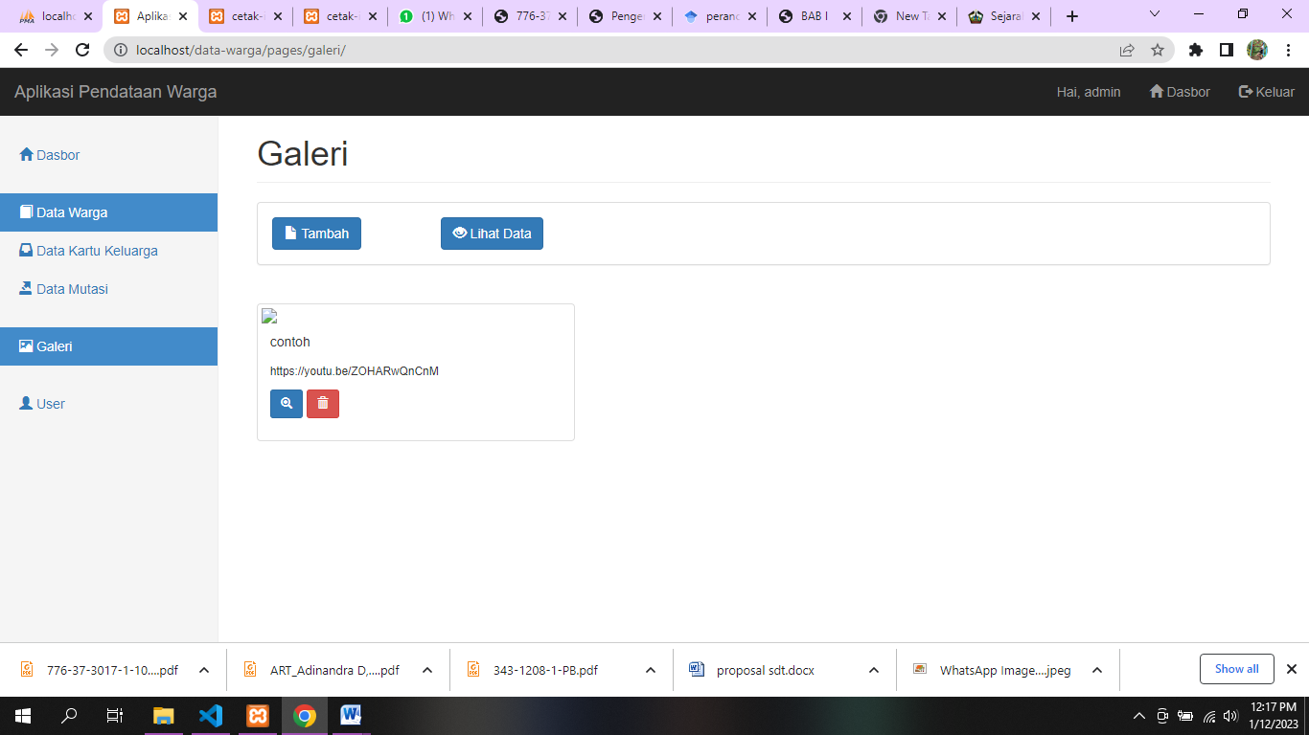

Gambar 4. 13 Tampilan galeri

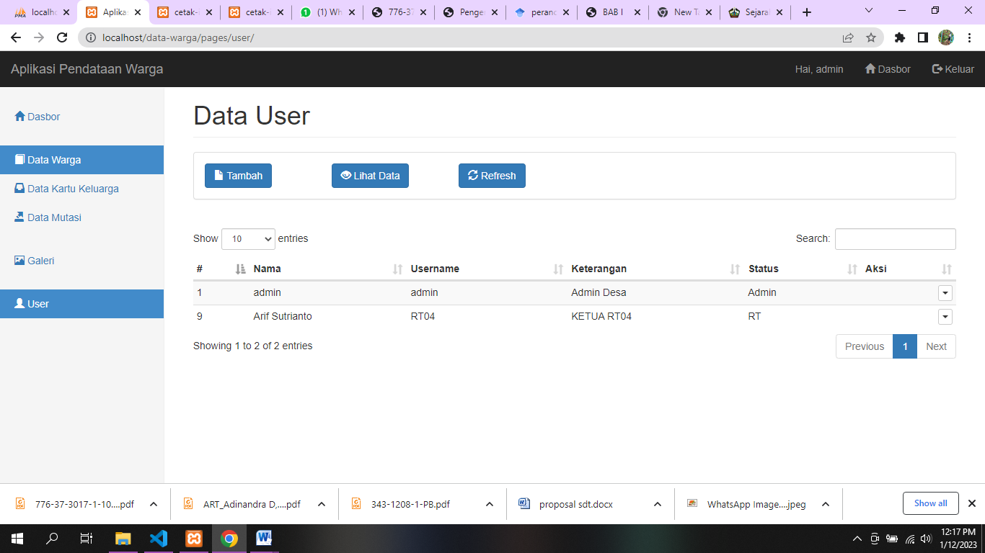

Gambar 4. 14 Tampilan data user

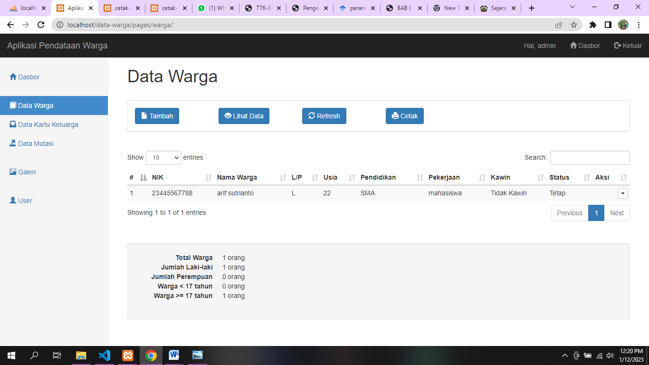

Gambar 4. 15 Tampilan data warga

**BAB V**

**PENUTUP**

1. Kesimpulan

Berdasarkan hasil penelitian di atas, kami dapat menyimpulkan bahwa dengan adanya system terdistribusi sudah berjalan dengan semestinya sehingga bisa mengefesienkan pekerjaan yang dikerjakan serta bisa mempercepat masyarakat dalam mengakses informasi.

1. Saran

Semoga system ini kedepannya bisa diupgrade untuk lebih mempermudah masyarakat dalam mengakses informasi yang dibutihkan.

**DAFTAR PUSTAKA**

Efrianza, R., Hendrawan, & Sunoto, A. (2019). Perancangan Sistem Informasi Kependudukan Pada Kantor Kepala Desa Tanjung Putra. *Jurnal Ilmiah Mahasiswa Sistem Informasi*, *1*(4), 278–291.

ZULKARNAEN, M. F., Putri, L. L., & Asyari, H. (2019). Sistem Informasi Administrasi Kependudukan Kelurahan Rembige Berbasis Web. *Jurnal Manajemen Informatika Dan Sistem Informasi*, *2*(1), 57. https://doi.org/10.36595/misi.v2i1.82